学号： 2106410128




计算机组成实习报告
2023 ~ 2024 学年 秋 学期

学 院： 计算机科学与工程学院
专业班级： 计算机2101
姓 名： 焦雨欣
实习日期：2023年12月25日～12月29日

实习成绩：
评阅教师：
评阅日期：
一、实习概况
1.1 实习目的和要求
《计算机组成实习》是《计算机组成原理》教学的重要组成部分。它除验证课堂教学外，是巩固和深化所学到课堂知识的重要环节。通过实习使学生能融会贯通计算机组成原理课程各章教学内容，通过知识的综合运用，加深对计算机各模块工作原理和相互联系的认识，具备综合运用基础理论和技术手段分析并解决复杂问题的能力；熟悉计算机硬件系统相关部件的技术现状、市场行情、发展趋势和研究热点；培养学生遵守工程职业道德和规范，掌握以口头、书面等方式进行沟通和交流的基本技能；培养学生吃苦耐劳、甘于奉献的朴实作风及个人的组织能力与团队合作意识。
1.2 实习地点、时间
时间 | 实习地点 | 实习项目及内容摘要
12月25日  12月26日  12月27日  12月28日  12月29日 | 校内 | 集中讲解，了解基本模型机的组成，掌握其工作原理，为设计模型机作准备。  1. 了解基本模型机各部件的工作原理，掌握基本模型机工作流程，进行相应的数据通路图、指令周期流程图设计、机器指令和微指令设计、基本模型机逻辑电路设计。  2. 了解计算机市场，对目前计算机硬件市场主流产品行情进行分析。  3. 分析计算机硬件系统相关部件的技术现状、发展趋势和研究热点。  对一周的实习过程和收获认真总结，提高对课程知识的理解；进行验收答辩。
1.3 实习的收获、体会以及对实习工作的建议
一、实习收获
1. 理论与实践相结合：通过实习，将课堂上学到的计算机组成原理理论知识应用到实际的设计中，加深了对计算机基本组成和工作原理的理解。
2. 技能提升：在实习过程中，掌握了基本模型机的搭建和调试方法。
3. 问题解决能力：在设计过程中遇到问题，通过查阅资料、请教老师和同学，培养了独立解决问题的能力。
4. 对计算机组成原理的深入理解：通过实习，对计算机组成原理中的微程序控制、数据通路、寄存器、运算器等部分有了更深入的了解。
二、实习体会
1. 硬件设计的重要性：实习过程中，深刻体会到硬件设计在计算机组成中的重要性，良好的硬件设计可以提高计算机的性能和稳定性。
2. 调试过程的耐心：在调试过程中，需要耐心地检查和修改代码，有时为解决一个问题需要反复尝试，培养了耐心和细心。
3. 学会从失败中总结经验：在实习过程中，可能会遇到设计失败的情况，通过总结经验，找出问题所在，为后续的设计提供参考。
4. 实践是检验真理的唯一标准：通过实际操作，发现理论知识与实际应用之间的差异，进一步验证了实践是检验真理的唯一标准。
三、对实习工作的建议
1. 加强基础知识的学习：在实习过程中，发现基础知识的重要性。建议在实习前加强对计算机组成原理基础知识的复习，为实习打下坚实的基础。
2. 提前了解实习任务和要求：在实习开始前，了解实习任务和要求，有助于提前准备和规划实习过程。
4. 培养独立解决问题的能力：在实习过程中，遇到问题时，要勇于独立解决，培养解决问题的能力。
4. 充分利用资源：在实习过程中，充分利用网络、书籍等资源，为自己的设计提供参考和借鉴。
6. 注重实践与理论相结合：在实习过程中，将实践与理论相结合，不断总结经验，提高自己的设计水平。
7. 加强与指导老师的沟通：在实习过程中，与指导老师保持密切沟通，及时请教问题，有助于提高实习效果。

二、基本模型机设计
2.1 设计目的
1、在掌握计算机组成实验中各部件单元电路的基础上，进一步将单元电路组成系统，构造一台基本模型计算机。
2、定义五条机器指令，并编写相应的微程序，上机调试，掌握计算机整机概念。
3、通过熟悉较完整的计算机模型的设计，全面了解并掌握微程序控制方式计算机的设计方法。
2.2设计任务
设计一台具有五条机器指令的微程序控制器控制的模型计算机。
五条机器指令：IN（输入）、ADD（二进制加法）、STA（存数）、OUT（输出）、JMP（无条件转移）。
2.3 基本模型机的组成和工作原理
基本模型机是一种简化的计算机系统，用于教学和实验目的，以帮助学生理解计算机组成和工作原理。它通常包括以下几个基本组成部分：
1. 微程序控制器（Microprogrammed Control Unit, MCU）：微程序控制器是模型机的核心，负责从存储器中取出指令，解码并执行这些指令。它通常包含一个程序计数器（PC），用于存储下一条指令的地址，以及一个微指令寄存器，用于存储当前正在执行的微指令。
2. 存储器（Memory）：存储器用于存储指令和数据。在基本模型机中，通常使用一个或多个寄存器来模拟存储器的功能。
3. 运算器（Arithmetic Logic Unit, ALU）：运算器负责执行所有的算术和逻辑运算。它通常包含加法器、减法器、逻辑门等基本运算部件。
4. 控制单元（Control Unit）：控制单元负责生成控制信号，用于控制数据通路和寄存器等部件的工作。在微程序控制方式下，控制单元根据微指令来生成控制信号。
5. 数据通路（Data Path）：数据通路包括数据总线、寄存器、多路选择器等，用于在各个部件之间传输数据。
6. 寄存器（Registers）：寄存器用于存储数据和指令。在基本模型机中，通常包括通用寄存器、指令寄存器（IR）、程序计数器（PC）等。
7. 输入/输出接口（I/O Interface）：输入/输出接口用于与外部设备进行数据交换。
微处理器主要由两个主要部分——控制器和运算器组成。
控制器：由程序计数器、指令寄存器、指令译码器、时序产生器和操作控制器组成，它是发布命令的“决策机构”，即完成协调和指挥整个计算机系统的操作。控制器的主要功能有：
1、从内存中取出一条指令，并指出下一条指令在内存中的位置；
2、对指令进行译码或测试，并产生相应的操作控制信号，以便启动规定的动作；
3、指挥并控制CPU、内存和输入/输出设备之间数据流动的方向。
运算器：由算术逻辑单元 (ALU)、累加寄存器、数据缓冲寄存器和状态条件寄存器组成，它是数据加工处理部件。相对控制器而言，运算器接受控制器的命令而进行动作，即运算器所进行的全部操作都是由控制器发出的控制信号来指挥的。
在计算机组成实验过程中，各部件单元的控制信号是人为模拟产生的，而本设计将能在微过程控制下自动产生各部件单元控制信号，实现特定的功能。设计中，计算机数据通路的控制将由微过程控制器来完成，CPU从内存中取出一条机器指令到指令执行结束的一个指令周期，全部由微指令组成的序列来完成，即一条机器指令对应一个微程序。
本实验采用五条机器指令：IN（输入）、ADD（二进制加法）、STA（存数）、OUT（输出）、JMP（无条件转移），其指令格式如表1所示（前4位为操作码）：
表1简单模型机机器指令
助记符 | 机器指令 | addr对应的二进制地址码 | 说明
IN  ADD addr  STA addr  OUT addr  JMP addr | 0000 0000  0001 0000 XXXX XXXX  0010 0000 XXXX XXXX  0011 0000 XXXX XXXX  0100 0000 XXXX XXXX |  | 输入数据→R0  R0+[addr] →R0  R0 →[addr]  [addr]→显示输出  addr →PC

其中IN为单字长（8位），其余为双字长指令，XXXX XXXX 为addr对应的二进制地址码。

为了向RAM中装入程序和数据，检查写入是否正确，并能启动程序执行，还必须设计三个控制台操作微程序，控制台命令如表2所示。
表2控制台命令
SWB | SWA | 控制台指令
0  0  1 | 0  1  1 | 读内存（KRD）  写内存（KWE）  启动程序（RP）

存储器读操作（KRD）：控制台SWB、SWA为“0 0”时，可对RAM进行读操作。
存储器写操作（KWE）：控制台SWB、SWA为“0 1”时，可对RAM进行写操作。
启动程序（RP）：控制台SWB、SWA为“1 1”时，即可转入到01号“取址”微指令，启动程序运行。
根据以上要求设计数据通路框图，如图2.3.1所示。
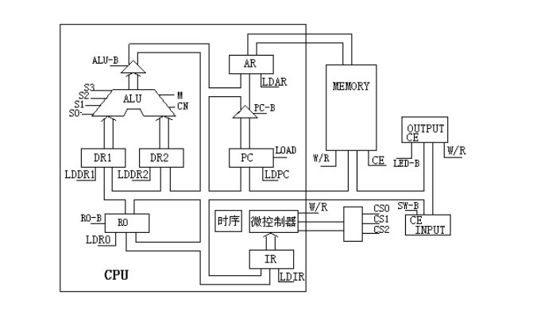

图2.3.1 基本模型机数据通路图
指令寄存器（IR）：指令寄存器用来保存当前正在执行的一条指令。当执行一条指令时，先把它从内存取到缓冲寄存器中，然后再传送至指令寄存器。指令划分为操作码和地址码段，由二进制数构成，为了执行任何给定的指令，必须对操作码进行测试[P（1）]，通过节拍脉冲T4的控制，以便识别所要求的操作。“指令译码器”根据指令中的操作码强置微控制器单元的微地址，使下一条微指令指向相应的微程序首地址。
微程序流程图见图2。当执行“取指”微指令时，该微指令的判断测试字段为P（1）测试。由于“取指”微指令是所有微程序都使用的公用微指令，因此P（1）的测试结果出现多路分支。用指令寄存器的前4位（IR7-IR4）作为测试条件，出现5路分支，占用5个固定地址单元。
控制台操作为P（4）测试，它以控制台信号SWB、SWA作为测试条件，出现了3路分支，占用3个固定微地址单元。当分支微地址单元固定后，剩下的其它地方就可以一条微指令占用控制存储器的一个微地址单元，随意填写。注意：微程序流程图上的地址为八进制。

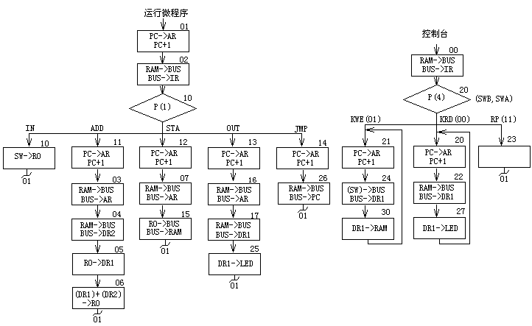
图2 微程序流程图

微代码定义如表3所示。当全部微程序设计完毕后，应将每条微指令代码化，表4即为图2的微程序流程图按微指令格式转化而成的“二进制微代码表”。

表3 微代码定义
242322212019181716151413121110987654321S3S2S1S0MCnWEA9A8ABCuA5uA4uA3uA2uA1uA0
121110选择000001R0_B010R1_B011R2_B100101ALU_B
987选择000001P（1）010P（2）011P（3）100P（4）101
151413选择000001LDRI010LDDR1011LDDR2100LDIR101LOAD
A字段
B字段
C字段
表4 二进制微代码表
微地址 | S3 S2 S1 S0 M CN WE A9 A8 | A | B | C | UA5——UA0
00 | 000000011 | 000 | 000 | 100 | 010000
01 | 000000011 | 110 | 110 | 110 | 000010
02 | 000000001 | 100 | 000 | 001 | 001000
03 | 000000001 | 110 | 000 | 000 | 000100
04 | 000000001 | 011 | 000 | 000 | 000101
05 | 000000011 | 010 | 001 | 000 | 000110
06 | 100101011 | 001 | 101 | 000 | 000001
07 | 000000001 | 110 | 000 | 000 | 001101
10 | 000000000 | 001 | 000 | 000 | 000001
11 | 000000011 | 110 | 110 | 110 | 000011
12 | 000000011 | 110 | 110 | 110 | 000111
13 | 000000011 | 110 | 110 | 110 | 001110
14 | 000000011 | 110 | 110 | 110 | 010110
15 | 000000111 | 000 | 001 | 000 | 000001
16 | 000000001 | 110 | 000 | 000 | 001111
17 | 000000001 | 010 | 000 | 000 | 010101
20 | 000000011 | 110 | 110 | 110 | 010010
21 | 000000011 | 110 | 110 | 110 | 010100
22 | 000000001 | 010 | 000 | 000 | 010111
23 | 000000011 | 000 | 000 | 000 | 000001
24 | 000000000 | 010 | 000 | 000 | 011000
25 | 000001010 | 000 | 101 | 000 | 000001
26 | 000000001 | 101 | 000 | 110 | 000001
27 | 000001110 | 000 | 101 | 000 | 010000
30 | 000001101 | 000 | 101 | 000 | 010001

基本模型机各信号的功能说明（参考表3和图3）：
(1)uA₅~uAo——微程序控制器的微地址输出信号，以观察微地址的变化情况。
(2)IR7~IR5——指令寄存器IR7、IR6、IR5输出信号．输入至微程序控制器作为修改微地址用的控制信号。
(3)T1~T4——时序信号发生器提供的四个标准输出信号，可以采用单拍或连续两种方式输出。
(4)s3、s2、sl、s0、——由微程序控制器输出的ALU操作选择信号，以控制执行16种算术操作或16种逻辑操作中的哪一种操作。
(5)M——微程序控制输出的A上u操作方式选择信号端。M＝0执行算术操作；M＝l执行逻辑操作。
(6) 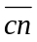——微程序控制器的输出的进位标志信号，＝0表示ALU运算时最低位有进位＝1，则表示无进位。
(7)LDAR——微程序控制器的输入信号，将程序计数器的内容打入到存储器地址寄存器AR中，产生访问RAM的地址。
(8)WE——微程序控制器输出的RAM徽制信号。当/CE＝0时，如WE＝0为存储器读；如WE＝1为存储器写。
(9)LDPC——微程序控制器输出的PC打入信号（时钟信号）。
(10)LOAD——微程序控制器的输出信号。LOAD＝0时，PC(程序计数器)处于并行置数状态；LOAD＝1时，PC处于计数状态。
(11)ALU_B——微程序控制器输出信号，控制运算器的运算结果是否送到数据总线BUS，低电平有效。
(12)PC_B——微程序控制器输出信号，控制程序计数器的内容是否送到地址总线ABUS，控制地址寄存器的内容（即计数器的内容）是否送到数据总线BUS，低电平有效。
(13)R0_B——微程序控制器输出信号，控制寄存器R0（d4）的内容是否达到数据总线BUS，低电平有效。
(14)SW_B——微程序控制器输出信号，控制输入数据是否送到总线，低电平有效。
(15)LDR0——微程序控制器输出信号。控制把总线上的数据打入寄存器R0。
(16)LDR1——微程序控制器输出信号，控制把总线上的数据打入寄存器R1。
(17)LDR2——微程序控制器输出信号，控制把总线上的数据打入寄存器R2。
(18)LDIR——微程序控制器输出信号，控制把总线上的数据(指令)输入到指令寄存器IR中。
(19)P(1)——微程序控制器输出的修改微地址P(1)，标志信号。用于机器指令的微程序分支测试。
(20)STEP——时序发生器启动控制信号。STEP给一个脉冲信号，时序发生器可输出一组(单步)或连续的时序信号Tl、T2、T3、T4。
2.4 基本模型机的逻辑电路图
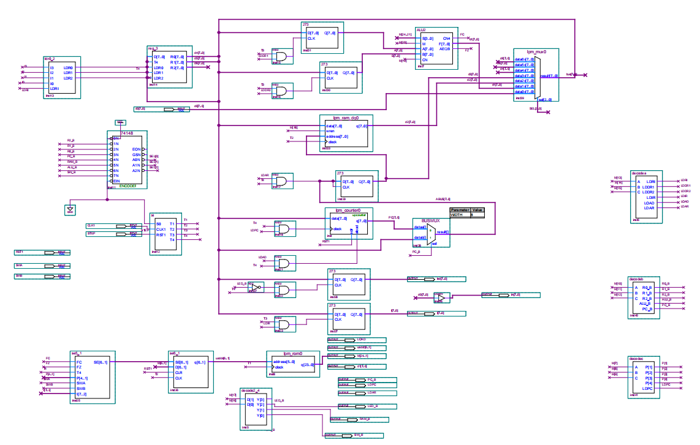
2.5 主要功能部件的设计电路图及原理分析
如下面四个图所示，它们是设计中的译码电路，它的功能是将具有特定含义的二进制码转换成对应的输出信号，具有译码功能的逻辑电路称为译码器
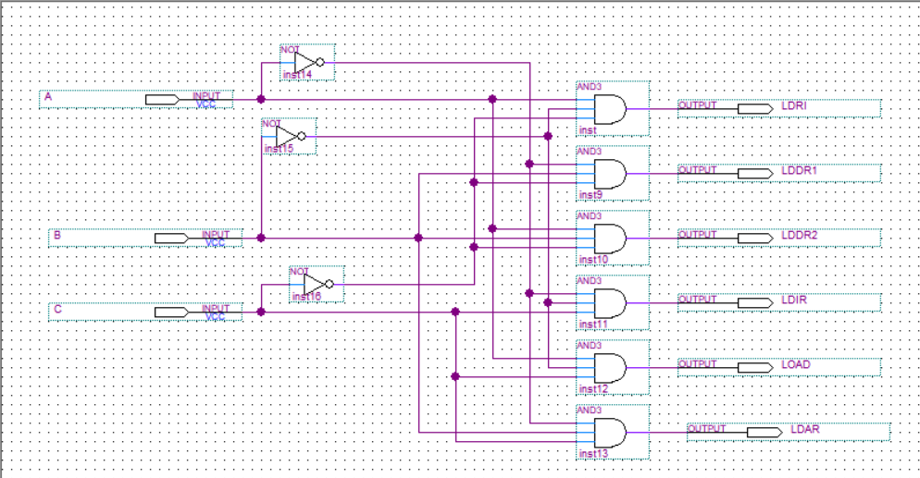
图2.5.1 Decodea
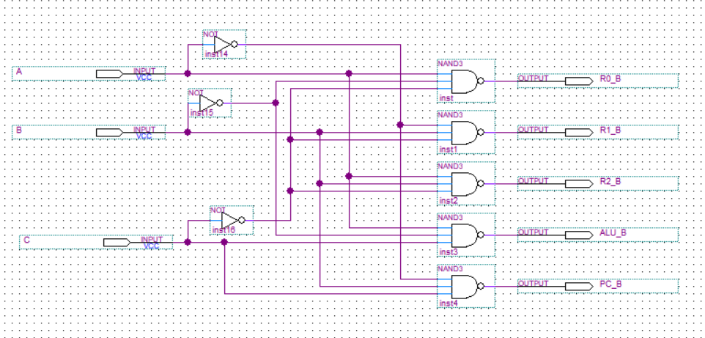
图2.5.2 Decodeb
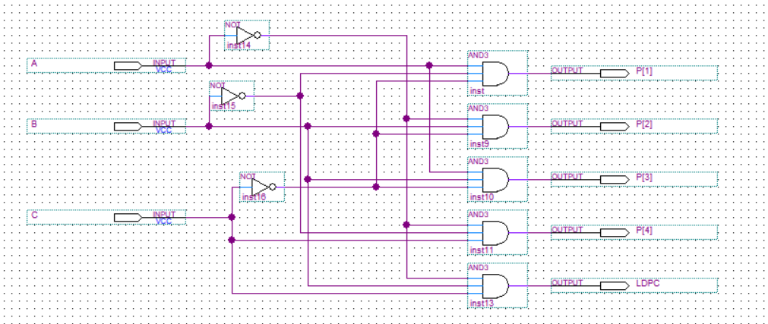
图2.5.3 Decodec
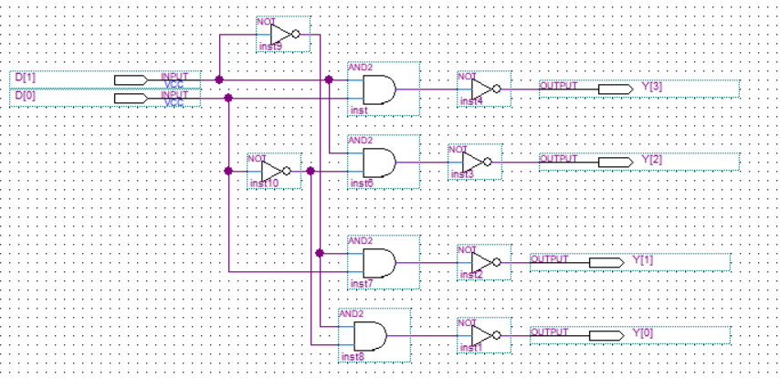
图2.5.4 decode2_4
通用寄存器组 reg _3、寄存器选择电路Idr0_2
通用寄存器组 reg _3电路如图2.5.6所示，包含三个通用寄存器 RO 、R1、R2，分别由 LDRO 、LDR1、LDR2来选择。寄存器选择电路Idr0_2，如图2.5.5所示，其根据指令低四位13-10产生选择信号LDR0、LDR1、LDR2，实现对通用寄存器组中三个寄存器的选择
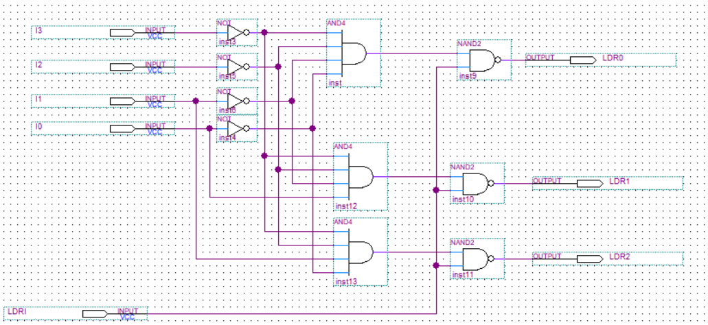
图2.5.5 Idr0_2
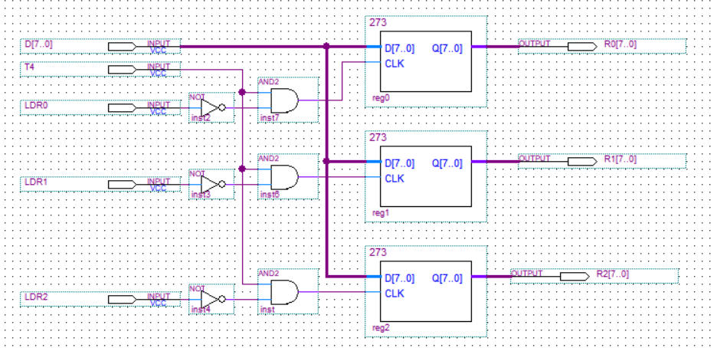
图2.5.6 reg_3
如图2.5.7，该图是实验部分的运算器，由两个运算单元74181，两个数据寄存器，一个三态门构成，数据暂存器连接到数据总线，数据来源与数据总线。两个74LS18联级组成8位运算器。
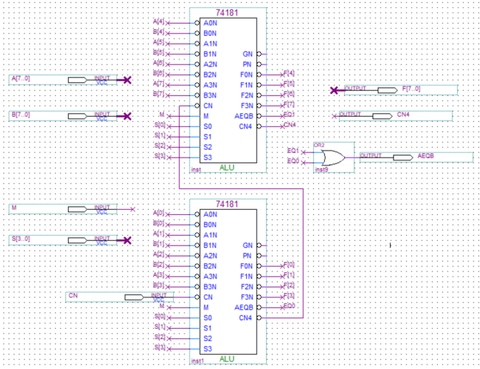
图2.5.7运算器
如图2.5.8，该图是实验中的存储器， ROM 是只读存储器，所以它的数据口是单向的输出端口， ROM 中的数据是通过配置文件 uCode . hex 一起写入存储单元的。对于存储器，它由一个地址寄存器和静态存芯片6116组成。可通过 PC 输送地址给地址寄存器，地址寄存器与6116芯片连接，使能端有效，可进行寻址。
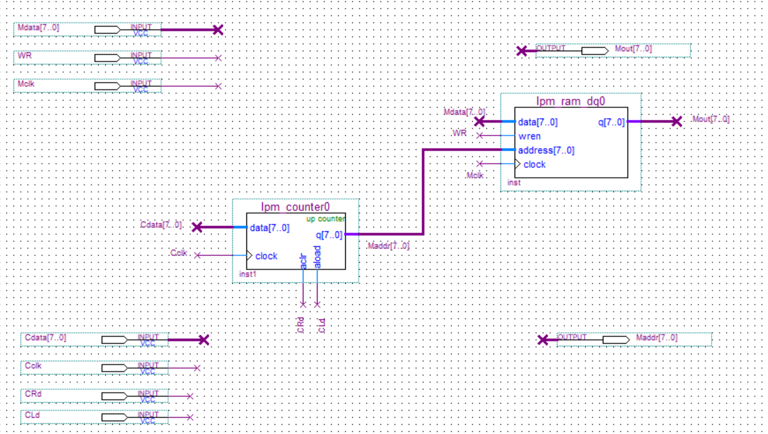
图2.5.8 Ram
如图2.5.9所示，它是实验中的总线控制部分，它将几种不同的设备挂在总线上，有存储器、输入、输出、寄存器等。这些部件在传统的系统中需要有三态输出控制，以保证同一时刻只有一个设备使用总线。本实验中，因各部件没有三态输出控制结构，所以采用总线输出多路开关结构加以控制。按照传输要求恰当有序地控制它们，使每一时刻只有一个部件使用总线，实现总线信息传输。
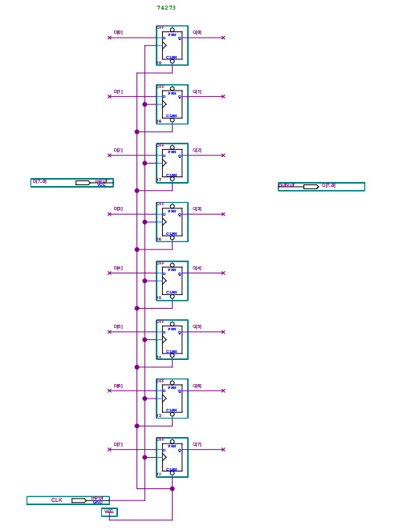
图2.5.9
如图2.5.10和图2.5.11所示，他是实验中的微程序控制部分，对于微程序控制器，它由指令寄存器、控制寄存器、微地址寄存器、微地址转移逻辑电路组成。指令寄存器存储指令，它可以来源于芯片6116，通过译码器以及是否进行地址转换，得到微命令（24位），不断执行微指令。
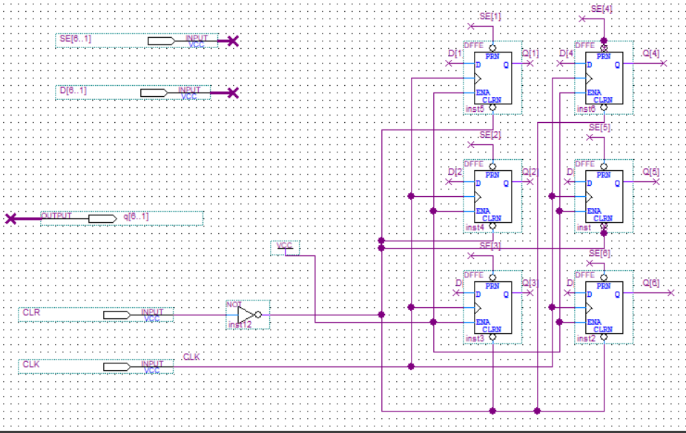
2.5.10
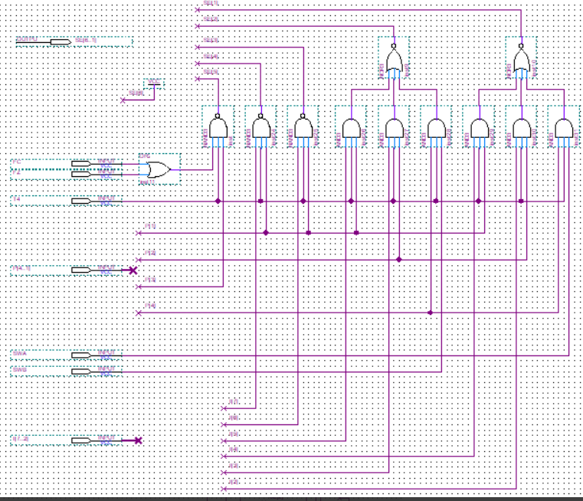
2.5.11
2.6 仿真波形图设计与结果分析
（1）写RAM（SWB、SWA为“0 1”）：把定义的程序写入RAM中，具体写入的内容如表5所示。

地址（二进制）
0000 0000
0000 0001
0000 0010
0000 0011
0000 0100
0000 0101
0000 0110
0000 0111
0000 1000
0000 1001
0000 1010
0000 1011
内容（二进制）
0000 0000
0001 0000
0000 1010
0010 0000
0000 1011
0011 0000
0000 1011
0100 0000
0000 0000

0000 1011
助记符
IN
ADD [0AH]

STA [0BH]

OUT [0BH]

JMP [08H]
说 明
输入数据→R0
R0+[0AH] →R0

R0→[0BH]

[0BH] →显示输出

00 → PC

加数
求和结果
表5 程序代码表（RAM写入的内容）
按照微程序流程图设置仿真波形
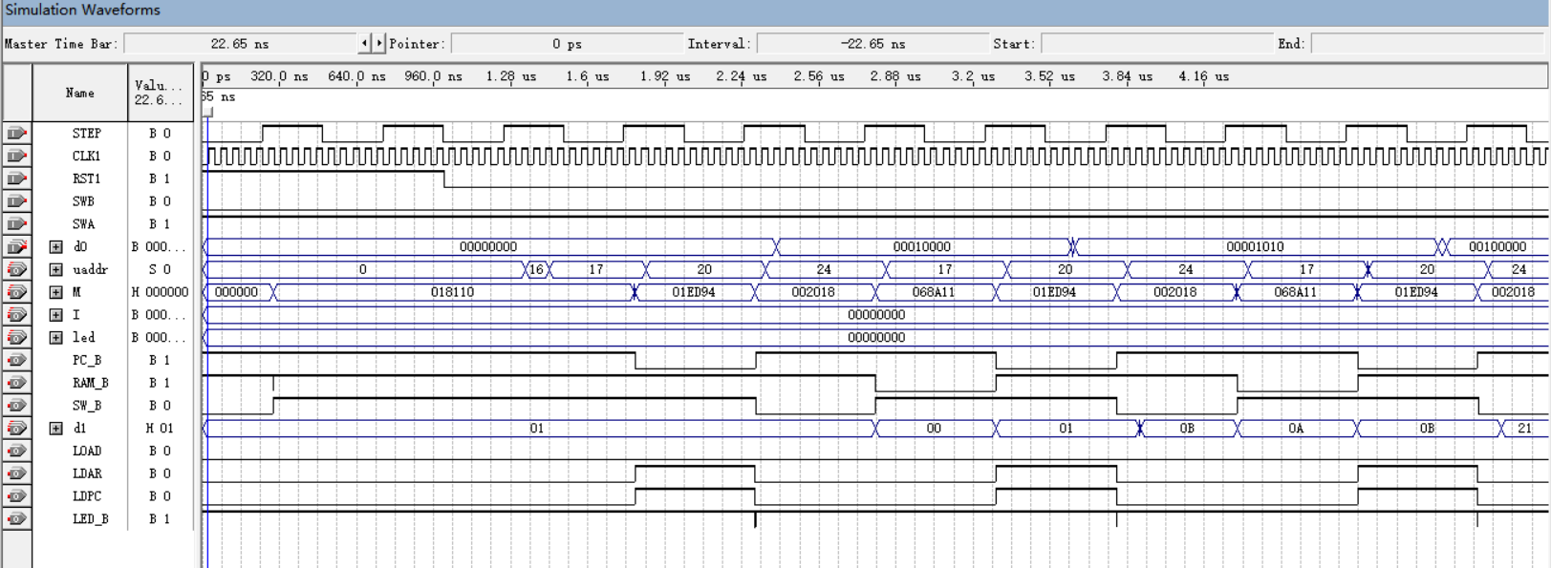
- 读RAM（SWB、SWA为“0 0”）：读RAM的目的是为了验证写入的程序是否正确。
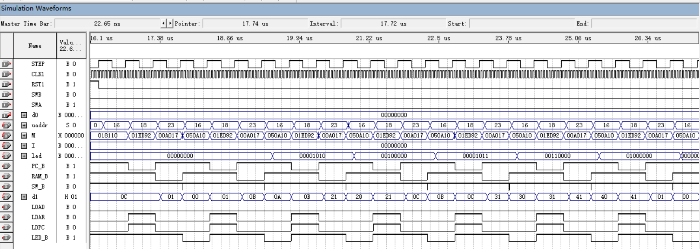
（3）运行程序（SWB、SWA为“11”）：程序运行段的起始段的波形如下：
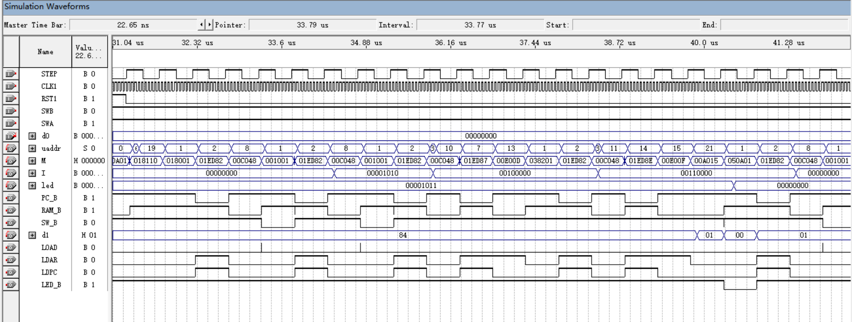
2.7 设计心得体会
1. 理解计算机的基本原理：
实验设计过程中，对计算机的基本原理有了更深刻的理解，包括数据表示、指令集、存储器结构、CPU工作原理等。
2. 细节的重要性：
在设计过程中，细节决定了实验的成功与否。对每个组件的精确控制和对数据流的精确管理是实验成功的关键。
3. 调试的挑战：
实验中经常会遇到各种调试问题，这要求耐心和细致的分析能力。通过调试，学会了如何系统地定位和解决问题。
4. 理论与实践的差距：
实验中可能会发现理论与实际操作之间存在差距，这促使我们更加重视理论学习，并尝试将理论知识应用于实际问题。
5. 对计算机体系结构的认识：
实验加深了对计算机体系结构的理解，包括硬件和软件的相互作用，以及它们如何共同完成复杂的计算任务。

三、计算机市场调研
计算机硬件市场是一个快速变化的领域，随着技术的不断进步，新产品和创新不断涌现。以下是对目前计算机硬件市场主流产品的详细分析：

中央处理器（CPU）
Intel和AMD是CPU市场的两大巨头。Intel的Core i系列处理器以其高性能和多核心设计在高端市场占据主导地位。第10代和第11代Core i5、i7和i9处理器提供了出色的单核和多核性能，尤其是在多任务处理和专业应用中。AMD的Ryzen系列，尤其是Ryzen 5000系列，以其高性价比和强大的多核性能在中高端市场获得了广泛认可。AMD的Ryzen 9 5950X和Ryzen 7 5800X在多核性能上超越了Intel的顶级产品，而Ryzen 5 3600和3600X则是性价比极高的中端选择。

图形处理器（GPU）
NVIDIA的GeForce RTX 30系列显卡，特别是RTX 3070、3080和3090，以其强大的性能和光线追踪技术在游戏玩家和专业用户中备受推崇。这些显卡支持DLSS（Deep Learning Super Sampling）技术，可以在保持高画质的同时提高帧率。AMD的Radeon RX 6000系列，如RX 6800 XT和6900 XT，虽然在性能上与NVIDIA的顶级产品相比仍有差距，但在中高端市场提供了有力的竞争。

内存（RAM）
内存市场正在经历从DDR4到DDR5的过渡。DDR5内存提供了更高的数据传输速率，同时降低了功耗。Kingston、Crucial和Corsair等品牌已经开始提供DDR5内存模块，这些模块通常配备在高端游戏和工作站系统中。对于大多数用户来说，16GB或32GB的DDR5内存足以满足日常使用和游戏需求，而64GB或更高容量的内存则更适合专业工作站和服务器。

固态硬盘（SSD）
SSD已经成为主流存储解决方案，提供了比传统HDD更快的读写速度和更低的功耗。Samsung的970 EVO Plus和970 PRO，以及Western Digital的SN750 NVMe SSD是市场上的热门产品。这些SSD通常使用PCIe 4.0接口，提供了更高的速度，但价格也相应较高。对于预算有限的用户，PCIe 3.0接口的SSD仍然是一个不错的选择。

机械硬盘（HDD）
尽管SSD的普及率在提高，HDD因其大容量和较低的成本在存储市场仍占有一定份额。Seagate的Barracuda系列和Western Digital的Blue系列是常见的选择，尤其是对于需要大量存储空间的用户，如视频编辑者和游戏库庞大的玩家。

主板
主板市场由ASUS、MSI、Gigabyte等品牌主导。用户在选择主板时会考虑CPU的接口类型、扩展插槽的数量以及对超频和RGB灯效的需求。例如，ASUS的ROG系列和MSI的GAMING系列提供了丰富的功能和定制选项，包括对内存超频的支持、多种存储接口以及RGB灯效控制。

电源
电源的质量直接影响到整个系统的稳定性。Corsair、Seasonic和EVGA等品牌提供了各种功率和效率认证的电源。80 PLUS Gold或更高级别的认证意味着更高的能效。用户在选择电源时需要考虑系统的功耗需求以及未来的升级空间。

市场趋势
1. 性能与功耗的平衡：随着技术的进步，CPU和GPU在提供更强性能的同时，也在努力降低功耗和热量输出。这使得高性能计算设备更加节能，同时也减少了对散热系统的依赖。
2. 模块化和可定制性：用户越来越倾向于选择可以轻松升级和定制的硬件，以适应不断变化的需求。这推动了主板和存储设备等组件的模块化设计。
3. 游戏和专业应用的融合：高性能硬件不仅用于游戏，也越来越多地用于内容创作、数据分析和机器学习等领域。这导致了对高性能GPU和CPU的需求增加。
4.云计算与边缘计算：随着云计算的普及，一些计算任务被转移到云端，但边缘计算的兴起也意味着在本地设备上处理数据的需求依然存在。这影响了对高性能硬件的需求。
5.环保和可持续性：随着环保意识的提高，硬件制造商正在寻求更环保的材料和生产方法。这包括使用可回收材料和减少生产过程中的能源消耗。

结论
计算机硬件市场不断发展，新技术和产品不断涌现。用户在选择硬件时需要考虑自己的需求、预算以及对性能、稳定性和可持续性的要求。随着技术的不断进步，我们可以期待未来计算机硬件将更加强大、高效和环保。同时，随着人工智能、虚拟现实和增强现实等新兴技术的发展，计算机硬件市场将迎来新的增长点和挑战。

四、计算机硬件专题综述
引言
计算机硬件的重要性在于它是计算机系统的物理基础，直接决定了计算机的性能、功能和可靠性。没有硬件，计算机软件就失去了运行的平台，因此硬件是计算机能够正常工作的基础。计算机硬件的不断发展推动了计算机技术的进步，使得计算机能够处理更加复杂的任务，满足不断增长的计算需求。

CPU技术现状与趋势
现状：描述当前市场上流行的CPU架构，如Intel的Core系列、AMD的Ryzen系列，以及它们在性能、功耗和制程技术方面的特点。
趋势：分析未来CPU的发展方向，如多核心设计、异构计算、3D堆叠和新型材料的应用。
研究热点：探讨量子计算、神经形态计算等前沿技术对CPU设计的影响。

GPU技术现状与趋势
现状：讨论NVIDIA和AMD的GPU技术，包括它们的架构、性能、能效比以及在游戏和计算密集型应用中的应用。
趋势：预测GPU的未来发展方向，如光线追踪技术、AI加速和云计算集成。
研究热点：分析专用AI加速器和图形处理单元（GPGPU）在机器学习等领域的应用。

内存技术现状与趋势
现状：描述DDR4和DDR5内存的当前状态，包括它们的带宽、延迟和容量，以及对系统性能的影响。
趋势：探讨内存技术的未来发展，如非易失性内存（NVM）和存储级内存（SCM）。
研究热点：讨论内存和存储的融合，以及新型存储技术如MRAM和ReRAM的进展。

存储设备现状与趋势
现状：分析SSD和HDD的当前性能指标，包括读写速度、耐久性和成本效益。
趋势：讨论新型存储技术，如3D NAND、QLC闪存和相变存储（PCM）。
研究热点：探讨固态硬盘的耐久性和数据完整性问题，以及新型存储介质如光存储和磁光存储的发展。

主板技术现状与趋势
现状：讨论主板的最新设计趋势，如PCIe 4.0支持、多通道内存和高级冷却解决方案。
趋势：预测主板的未来发展，包括模块化设计、可扩展性和集成度的提升。
研究热点：分析主板在支持异构计算和边缘计算中的作用。

电源技术现状与趋势
现状：描述现代电源单元（PSU）的效率标准、模块化设计和静音技术。
趋势：探讨电源技术的绿色化和小型化，以及新型电源技术如无线电源和能量回收。
研究热点：分析电源管理在提高能效和降低系统热量中的重要性。

散热技术现状与趋势
现状：分析当前的散热技术，包括风冷、水冷和相变材料，以及它们在高性能计算系统中的作用。
趋势：预测散热技术的未来发展，如热管、相变材料和液态金属散热。
研究热点：探讨散热技术在解决电子设备过热问题中的挑战和创新。

参考文献
在撰写综述时，应确保引用最新的研究报告、技术白皮书和行业分析。以下是一些可能的参考文献：
"Intel's 11th Generation Core Processors: A Comprehensive Review" by AnandTech, 2021.
"AMD Ryzen 5000 Series: A New Era for Zen" by Tom's Hardware, 2020.
"NVIDIA GeForce RTX 30 Series: A Deep Dive into Ampere" by TechSpot, 2020.
"AMD Radeon RX 6000 Series Review: RDNA 2 Architecture" by AnandTech, 2020.
"DDR5 Memory: The Future of RAM" by PCWorld, 2021.
"The Future of Memory: Non-Volatile Memories and Storage-Class Memory" by IEEE Spectrum, 2019.

